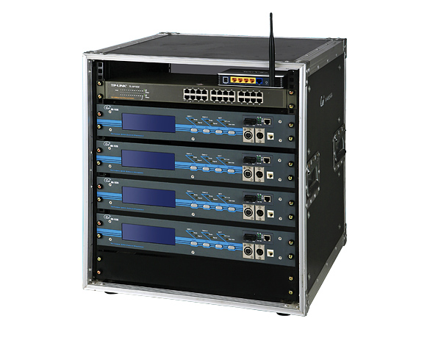

CEE ON-4248R“E网通”灯光网络工作站

性能特点：

- 由四台光纤/8通道路DMX节点，一台24通道路网络集线器，一台无线宽带收发器以及UPS电源和专用19英寸机架组成。
- 可提供4对光纤接口、24个RJ45网线接口，8通道DMX输入/输出和1通道无线网络接入。
- 来自控制室控制网络信号通过一对光纤接入，同时通过另3对光纤传输到其它舞台剧网络灯光工作站。
- 工作站在舞台灯光控制网络中起到中心枢的作用，1通道路无线网络通信提供了一条与控制室网络灯光工作站的后备通信管道。当主光纤传输万一发生故障时，可在瞬间无缝接地起动这条无线扣备通信管道，以保证主控制信号万无一失。
- 符合以下协议：DMX-512（1990）标准协议，IEE802.3以太网络协议，IEE801.11b/g无线以太网络协议

技术参数：

- 向后兼容ESTA-CAN及ARTNET协议设计接口规范。
- 4对（多模）光纤TCP/IP网络接口。
- 24通道路RJ-45 TCP/IP网络接口， ·光纤最大传输距离：3000M。
- 8通道DMX-512信号输入，输出。
- 工作电压：AC220V±10％，50Hz±1Hz
- 1通道无线TCP/IP网络接口；
- 环境温度：–10℃～+35℃
- 网线最大传输距离：100M；
- 相对湿度：20％～90％
- 无线最大传输距离：300M；
- 工作环境：通风良好，无大量烟尘。

订购信息：
型号 | 描述 | 尺寸（mm） | 重量
ON-4248R | 灯光网络工作站 | 550*520*620 | 20Kg

